Les AVEC : alternatives crédibles de financement des OP ?
Pro ARIDES renforce les capacités de gouvernance et de mise en réseaux des acteurs à San et Tominian
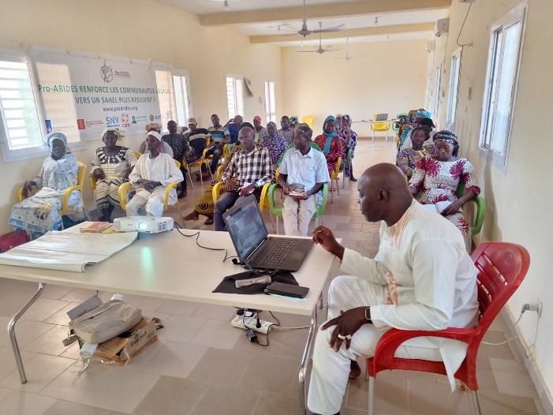
Le programme a organisé en juillet 2023 à San et Tominian la formation en gouvernance sous l’égide d’AMAPROS, partenaire locale de mise en œuvre zau Mali. Cette initiative visait à renforcer la gouvernance des OP, des AVEC (Association Villageoises d’Epargnes et de Crédits) ainsi que des relais communautaires dans la région.
L'objectif principal de cette formation était de permettre aux membres des OP et AVEC de s'approprier les textes régissant la vie coopérative, de comprendre les rôles et les responsabilités des membres des différents organes de gestion des coopératives, et de maîtriser l'organisation et la gestion des activités de leurs coopératives, y compris la gestion administrative et financière.
Au total, 45 organisations (40 AVEC et 05 OP) ont bénéficié de la formation. Parmi les 100 participants, 64 étaient des femmes et 15 étaient des jeunes. De plus, 10 relais communautaires ont été formés, dont 3 femmes et 1 jeune.
Cette formation a permis au participant d’acquérir une compréhension approfondie des différents types d'associations, de la différence entre une "Société Coopérative" et une "Association", ainsi que du processus de création d'une société coopérative conforme aux principes de l'Acte Uniforme relatif au droit des Sociétés Coopératives (OHADA). Cette formation a aussi favorisé le réseautage avec les organisations mobilisatrices de l’épargne (AVEC) et les OP en quête de sources de financements diversifiés. Les relais communautaires contribuent à cette synergie d’action à travers l’accompagnement de proximité des acteurs.
De plus, les organisations non formalisées se sont engagées à aligner leurs activités sur l'acte uniforme OHADA en recherchant des récépissés.
Cette formation a contribué à la formalisation et à l'amélioration de la gouvernance des coopératives locales, favorisant ainsi le développement économique et social de la région avec des coopératives plus fortes et plus durables au service de leurs communautés.
Une initiative offre de belles perspectives pour l'avenir, en créant des bases solides pour des coopératives plus performantes et plus responsables

